插入排序--麻将

function insertionSort(arr) {

    var len = arr.length;

    var preIndex, current;

    for (var i = 1; i < len; i++) {

        preIndex = i - 1;

        current = arr[i];

        while (preIndex >= 0 && arr[preIndex] > current) {

            arr[preIndex + 1] = arr[preIndex];

            preIndex--;

        }

        arr[preIndex + 1] = current;

    }

    return arr;

}

归并排序--即先使每个子序列有序，再使子序列段间有序 两路归并即两个有序表合成一个

快速排序：

1. 选取一个关键字(key)作为枢轴，一般取整组记录的第一个数/最后一个，这里采用选取序列最后一个数为枢轴。
2. 设置两个变量left = 0;right = N - 1;
3. 从left一直向后走，直到找到一个大于key的值，right从后至前，直至找到一个小于key的值，然后交换这两个数。
4. 重复第三步，一直往后找，直到left和right相遇，这时将key放置left的位置即可。

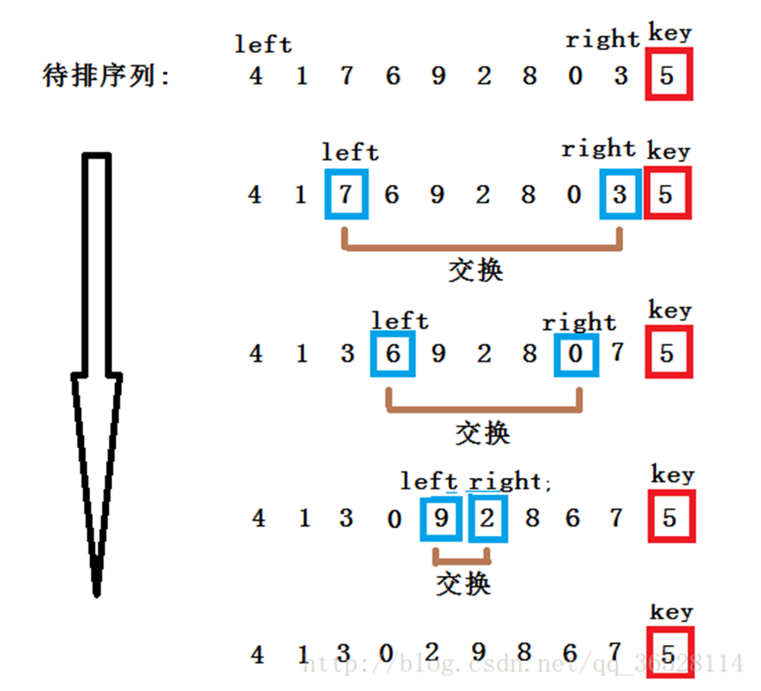

选择排序：有序区和无需区

我们首先在未排序的子列表中找到最小的元素，并将其放置在排序的子列表的末尾。因此，我们不断地获取最小的未排序元素，并将其按排序顺序放置在排序的子列表中。此过程将重复进行，直到列表完全排序。